[Thực hành] Xây dựng ứng dụng quản lý sản phẩm

Mục tiêu
Sử dụng được service và router trong Angular

Mô tả
Xây dựng ứng dụng quản lý sản phẩm với 2 chức năng thêm và hiển thị sản phẩm.
Để tạo mới sản phẩm chúng ta sẽ tạo một component CreateProduct và để routes là 'products/create'
Để hiển thị danh sách sản phẩm chúng ta sẽ tạo component ListProduct và để routes là 'products'

Hướng dẫn
Bước 1: Mở cửa sổ terminal và gõ lệnh ng new angular-product-management để tạo mới một dự án Angular
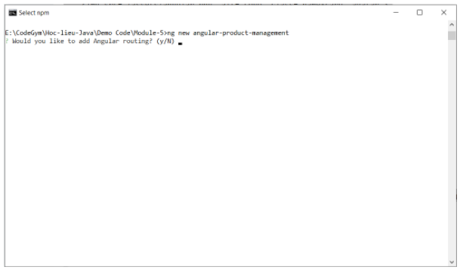
Tại cửa sổ tiếp theo gõ chữ y và ấn enter để tạo routing cho dự án
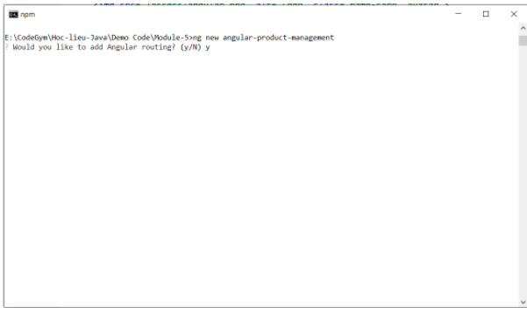
Tiếp theo chọn CSS và ấn enter và chờ ứng dụng được khởi tạo
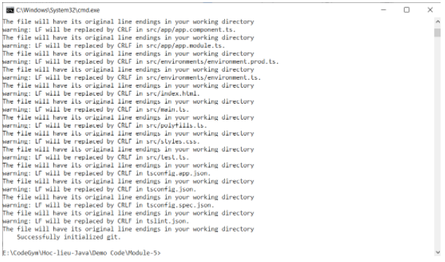
Vậy là dự án đã được tạo xong
Bước 2: Mở dự án vừa tạo bằng Webstorm và cấu trúc dự án sẽ như sau:
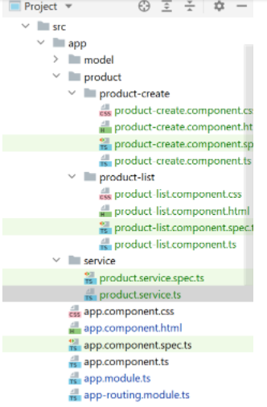
Bước 3: Mở cửa sổ terminal trong Webstorm và gõ lệnh ng g i model/product để tạo một interface mới trong thư mục model
Trong interface Product thêm đoạn code như sau để khai báo các thuộc tính:
export interface Product {
id?: number;
name?: string;
price?: number;
description?: number;
}
Bước 4: Gõ lệnh ng g s service/product để tạo ProductService
Bước 5: Trong file product-service.component.ts, khai báo một danh sách các sản phẩm:
products: Product[] = [{
id: 1,
name: 'IPhone 12',
price: 2400000,
description: 'New'
}, {
id: 2,
name: 'IPhone 11',
price: 1560000,
description: 'Like new'
}, {
id: 3,
name: 'IPhone X',
price: 968000,
description: '97%'
}, {
id: 4,
name: 'IPhone 8',
price: 7540000,
description: '98%'
}, {
id: 5,
name: 'IPhone 11 Pro',
price: 1895000,
description: 'Like new'
}];
Bước 6: Khai báo phương thức getAll() trong product-service.component.ts để lấy ra danh sách sản phẩm:
getAll() {
return this.products;
}
Bước 7: Sử dụng lệnh ng g c product/product-list để tạo ProductListComponent trong thư mục product:
Trong file product-list.component.ts, khai báo một đối tượng productService trong constructor như sau:
constructor(private productService: ProductService) { }
Và khai báo một đối tượng products và một phương thức getAll() để lấy ra danh sách sản phẩm ở ProductService vừa khai báo ở trên và gọi phương thức getAll() trong onInit:
import {Component, OnInit} from '@angular/core';
import {ProductService} from '../../service/product.service';
import {Product} from '../../model/product';
@Component({
selector: 'app-product-list',
templateUrl: './product-list.component.html',
styleUrls: ['./product-list.component.css']
})
export class ProductListComponent implements OnInit {
products: Product[] = [];
constructor(private productService: ProductService) {
}
ngOnInit() {
this.getAll();
}
getAll() {
this.products = this.productService.getAll();
}
}
Bước 8: Trong file product-list.component.html sử dụng đoạn template sau để hiển thị danh sách sản phẩm:
<h1>Danh sách sản phẩm</h1>
<table>
<tr>
<td>STT</td>
<td>Tên</td>
<td>Giá</td>
<td>Mô tả</td>
</tr>
<tr *ngFor="let product of products; index as i">
<td>{{i + 1}}</td>
<td>{{product.name}}</td>
<td>{{product.price}}</td>
<td>{{product.description}}</td>
</tr>
</table>
Bước 9: Cấu hình routing cho ProductListComponent:
Truy cập file app-routing-module.ts để cấu hình route truy cập đến ProductListComponent:
import { NgModule } from '@angular/core';
import { Routes, RouterModule } from '@angular/router';
import {ProductListComponent} from './product/product-list/product-list.component';
const routes: Routes = [{
path: 'product/list',
component: ProductListComponent
}];
@NgModule({
imports: [RouterModule.forRoot(routes)],
exports: [RouterModule]
})
export class AppRoutingModule { }
Trong file app.component.html sử dụng cặp thẻ <router-outlet></router-outlet> để hiển thị nội dung của component tương ứng và thêm đoạn code như sau:
<a routerLink="/product/list">Danh sách sản phẩm</a>
<router-outlet></router-outlet>
Trong đó routerLink được sử dụng thay cho href để điều hướng sang trang product/list
Bước 10: Tạo phương thức saveProduct trong ProductService như sau:
saveProduct(product) {
this.products.push(product);
}
Bước 11: Tạo component ProductCreateComponent bằng câu lệnh sau: ng g c product/product-create
Trong file product-create.component.ts khai báo một productForm và khai báo đối tượng productService như sau:
productForm: FormGroup = new FormGroup({
id: new FormControl(),
name: new FormControl(),
price: new FormControl(),
description: new FormControl(),
});
constructor(private productService: ProductService) { }
Và xây dựng một phương thức submit để thêm sản phẩm mới vào danh sách sản phẩm đang có:
submit() {
const product = this.productForm.value;
this.productService.saveProduct(product);
this.productForm.reset();
}
Sau đó trong file product-create.component.html sử dụng đoạn template như sau để tạo một form thêm mới sản phẩm:
<h1>Tạo sản phẩm mới</h1>
<form [formGroup]="productForm" (ngSubmit)="submit()">
<table>
<tr>
<td>Mã sản phẩm:</td>
<td><input type="number" formControlName="id"></td>
</tr>
<tr>
<td>Tên sản phẩm:</td>
<td><input type="text" formControlName="name"></td>
</tr>
<tr>
<td>Giá sản phẩm</td>
<td><input type="number" formControlName="price"></td>
</tr>
<tr>
<td>Mô tả về sản phẩm</td>
<td><input type="text" formControlName="description"></td>
</tr>
<tr>
<td></td>
<td><button>Tạo mới</button></td>
</tr>
</table>
</form>
Bước 12: Truy cập lại vào file app-routing-module.ts để khai báo thêm routes tương ứng với ProductCreateComponent:
import { NgModule } from '@angular/core';
import { Routes, RouterModule } from '@angular/router';
import {ProductListComponent} from './product/product-list/product-list.component';
import {ProductCreateComponent} from './product/product-create/product-create.component';
const routes: Routes = [{
path: 'product/list',
component: ProductListComponent
}, {
path: 'product/create',
component: ProductCreateComponent
}];
@NgModule({
imports: [RouterModule.forRoot(routes)],
exports: [RouterModule]
})
export class AppRoutingModule { }
Và trong file app.component.html bổ sung đoạn template như sau:
<a routerLink="/product/list">Danh sách sản phẩm</a>|<a routerLink="/product/create">Tạo mới sản phẩm</a>
<router-outlet></router-outlet>
Giao diện thêm mới sản phẩm
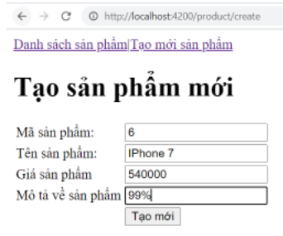
Truy cập lại vào đường dẫn /product/list để xem danh sách sản phẩm lúc này:
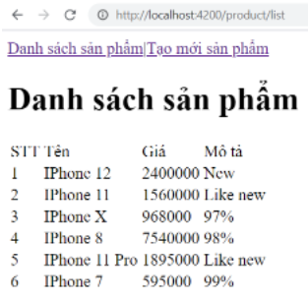
Checkout sang nhánh service-router để xem mã nguồn tham khảo: https://github.com/codegym-vn/wfda-angular-product-management

Hướng dẫn nộp bài:
up bài tập lên github
paste link github vào phần nộp bài

